LESVOORBEREIDINGSFORMULIER | 

Naam student: | Nicole Schulte | Leerjaar: |  | 1
Naam mentor: |  | Groep: |  | 8
Naam stagedocent: | B. Fox | Datum: | 14-3-19 | Lesnr.:

Onderwerp van de les: | Het onderwerp en werkwoordelijk gezegde in een zin. Wat is de persoonsvorm?

HULPVRAGEN | DOELSTELLING(EN)
Wat wil je met deze les bereiken bij de leerlingen?  Wat is je concrete doel en bij welk algemeen doel hoort dit volgens jou? | Aan het einde van de les hebben de leerlingen geoefend met het redekundig ontleden van zinnen.  Concreet: Aan het einde van de les kunnen de leerlingen redekundig ontleden: onderwerp en werkwoordelijk gezegde. Aan het einde van de les kunnen de leerlingen redekundig ontleden: ze kunnen de pv vinden in een zin aan de hand van 3 vragen: tijd, meervoud, vraagzin. Ook het onderwerp (wie of wat doet?) en het werkwoordelijk gezegde (wie of wat) kunnen ze aan de hand van vragen vinden in een zin.  Algemeen: De leerlingen kunnen de persoonsvorm uit een zin halen. De leerlingen weten welke vragen ze kunnen stellen die passen bij het vinden van de persoonsvorm, werkwoordelijk gezegde en het onderwerp.  Concreet en algemeen onduidelijk. Wat kunnen de lln concreet aan het einde van de les? Kunnen ze de pv, onderwerp en werkwoordelijk gezegde uit zinnen halen? Of …. Algemeen: …… Wil je ook een bep strategie aanleren?

HULPVRAGEN | BEGINSITUATIE
Wat is het vertrekpunt van de leerlingen ten aanzien van je doelstelling(en)?  Welke inschatting maak je ten aanzien van wat de kinderen kennen, kunnen, voelen en weten ten aanzien van je doelstelling(en)? | De meeste leerlingen hebben onvoldoende gescoord op dit onderdeel bij de toets. Het is dus belangrijk dat dit onderdeel wordt herhaald. Door goed te kijken naar de toets scores kan ik de les indelen op verschillende niveaus. Geef dit precies aan als je de toetsgegevens hebt. Hoeveel lln goed, hoeveel matig etc.  Welke strategieën hebben ze gehad? Dit weet ik niet.  Ik schat in dat deze les onder begeleiding en de juiste instructie goed wordt gemaakt. Wat bedoel je? Wat verwacht je van de lln ten aanzien van het doel? Hoeveel % zal het kunnen bv?  Ik schat in dat 80% van de leerlingen, na deze les, in een zin een persoonsvorm, werkwoordelijk gezegd en onderwerp kunnen vinden.

HULPVRAGEN | LEERPUNTEN VOOR JEZELF
Waar wil je in deze les op letten ten aanzien van je eigen vaardigheden?  Beschrijf dit zo concreet mogelijk | De student beheerst de leerstof qua kennis en vaardigheden. Dit vind ik geen persoonlijk doel tijdens de les. Dit is een doel vanuit de leerdoelen van de WPL. Wat wil je verbeteren in je eigen handelen?  Het is belangrijk dat ik een duidelijke instructie kan overbrengen aan de leerlingen die moeite hebben met dit specifieke onderdeel. Wat bedoel je dan met duidelijk. Waar wil je precies op letten tijdens de instructie? Bv EDI-model? Door een duidelijke herhalingsles kunnen de leerlingen verder met hun leerstof.  Het is belangrijk dat ik deze les kan overbrengen hoe je een zin redekundig ontleedt. Door de juiste vragen aan te leren kunnen de leerlingen elke zin ontleden. De vragen hebben de leerlingen al via de methode van Taal Actief, van deze vragen wijk ik niet af.  Persoonsvorm: tijd veranderen, meervoud/enkelvoud, vraagzin  Werkwoordelijke gezegde: alle werkwoorden in een zin (wie of wat?  Onderwerp: Wie of wat + het werkwoordelijke gezegde.  Deze laatste zinnen hebben niet te maken met leerpunten voor jezelf. Kan weg.

INLEIDING
ONTWERPVRAGEN | LESBESCHRIJVING | ORGANISATIE | Tijd | Reflectie
- Aansluiting, oriëntatie, aandacht richten.  - Hoe sluit je aan bij de belevingswerelden van de leerlingen?  - Hoe sluit je aan bij een vorige les/ activiteit?  - Weten de leerlingen hoe de les gaat verlopen en wat er van ze verwacht wordt?  - Welke ‘aandachtvanger’ gebruik je? | Vorige week is de toets gemaakt van taal. Aan de hand van de resultaten kunnen we vandaag deze les indelen. Ik heb gezien dat veel kinderen het moeilijk hadden met het ontleden van een zin.dit stukje is organisatie,  Wie weet er van zichzelf al dat hij/zij dit moeilijk vindt? Spreek ook je verwachtingen uit. Na deze les verwacht ik dat de we door herhaling weer weten hoe we een zin moeten ontleden.  Ik ga een indeling maken van de groep. Wie maakt wat en wie moet er meedoen met de complete instructie.  Een inleiding is ervoor om aandacht te trekken van de lln. Bedenk een pakkende inleiding waar alle lln aan deelnemen.  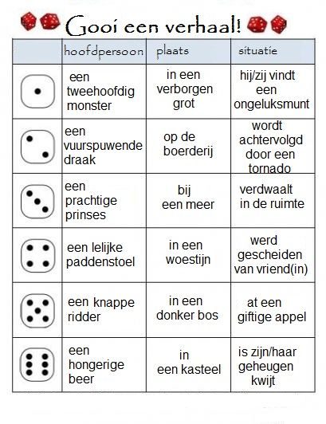  We doen even kort een oefening. Iemand krijgt zo van mij een dobbelsteen. Die gaat gooien, daarna ga je kijken welke hoofdpersoon het wordt. De volgende die gooit kijkt waar het verhaal zich afspeelt. De volgende kijkt naar de situatie. En de laatste leerling maakt er een kloppende zin van.  Bijv.: Een tweehoofdig monster at een giftige appel in een kasteel.  Wat is hier de pv? En hoe vind ik die ook alweer?  Wat is het werkwoordelijke gezegde?  Wat is het onderwerp? En welke vraag stel je hierbij?  Dit doen we 2 á 3 keer, ligt even aan de tijd. Hoelang duurt het voor je een zin hebt ontleedt. | Duidelijk overzicht, wie moet wat doen. Beschrijf dit concreet. Nu zegt het niets  De leerlingen hebben de toets gemaakt. Hiervan is een overzicht. Welke leerling moet bij welk onderdeel beginnen. Dit overzicht moet ik erbij houden tijdens de instructie.  Benodigdheden:  Dobbelsteen  Gooi een verhaal  Digibord  Tijd in de gaten houden. | 5
KERN
ONTWERPVRAGEN | LESBESCHRIJVING | ORGANISATIE
- Welke gevarieerde didactische werkvormen gebruik je?  - Hoe zorg je voor voldoende afwisseling in de activiteiten voor de leerling?  - Hoe heb je de leerstof overzichtelijk en toegankelijk gemaakt voor de leerlingen?  - Wat zal leerlingen aanspreken in de leerstof en op welke wijze kun je hier rekening mee houden?  - Waar komen leerlingen (aspecten van) de leerstof tegen in hun leefwereld en op welke wijze kun je dit gebruiken in je les?  - Hoe heb je er voor gezorgd dat de leerlingen actief met de leerstof bezig zijn?  - Welke aanschouwelijke middelen gebruik je bij de les?  - Hoe kun je de sfeer in de les optimaliseren?  - Hoe is er sprake van een logische opbouw in inleiding, kern en afsluiting?  - Heb je nog goed voor ogen wat je met deze les wilt bereiken? | We beginnen even klassikaal met de instapkaart. Wat gaan we vandaag leren en wat moeten we aan het einde van de les weten?  In deze les oefen je nog een keer met het vinden van het onderwerp en het werkwoordelijk gezegde in een zin. Komt dit overeen met je doel bovenaan? Wat heeft de pv hiermee te maken?  Dit is het doel dat gesteld wordt in de handleiding. De leerlingen lezen dit doel in de instapkaart. De pv komt voor in de eerste oefening maar is niet een specifiek doel in deze les.  MK, BK en DP, deze 3 leerlingen hebben het goed gemaakt. Dat betekent dat zij mogen beginnen bij opdracht 2 en verder kunnen gaan bij opdracht 3. Wat leren deze lln dan? Waar gaat de opdracht over en welke instructie geef je? Welke vragen verwacht je?  Opdracht 2 gaat over het vinden van het onderwerp en het werkwoordelijk gezegde. Bij opdracht 3 ga je een schema maken en vervolgens ook de zinnen ontleden.  Ik wil dat jullie even kijken naar die opdracht, snap je het allemaal?  MK, BK en DP hebben jullie vragen? Zo nee dan kunnen jullie beginnen met het blokje op rood. Zo ja? Begin dan bij de zinnen die je wel begrijpt, na de klassikale instructie is er tijd voor een vragenronde. organisatie. Die 3 leerlingen kunnen dus zelfstandig aan het werk.  Met de rest van de klas ga ik beginnen met de instructie.  Welke opdracht heb je voor de klas als je instructie geeft aan MK,BK en DP? Ik wil dat de rest van de klas even voor zichzelf de opdrachten bekijkt en de instapkaart goed doorleest. Bedenk vast welke vragen je moet stellen bij het ond, de pv en het wwgez.  Ik heb blaadjes met woorddelen zinsdelen: De kinderen, hebben, binnenkort, een belangrijke Cito-toets. Hiervoor heb ik 6 leerlingen nodig, elke leerling krijgt een blaadje. Maak vervolgens de zin: De kinderen hebben binnenkort een belangrijke Cito-toets. Als ze in de juiste volgorde staan kunnen we beginnen met het ontleden.  Wie weet wat de persoonsvorm is in deze zin? Die persoon mag je naar voren halen. Welke vragen moet je stellen om de pv te vinden?  - De vraagproef  - De getalsproef  - De tijdsproef  Kun je bij elke proef een nieuwe zin maken als voorbeeld? Je mag hierbij ook de kinderen veranderen van positie. Welke zinnen verwacht je? Welke moeilijkheden verwacht je? Hoe wil je hen ondersteunen?  Vraagproef: Hebben de kinderen binnenkort een belangrijke Cito-toets?  De getalsproef: Een kind heeft binnenkort een belangrijke Cito-toets.  De tijdsproef: De kinderen hadden een belangrijke Cito-toets.  Als de lln. even vastlopen is het handig om ze even het blaadje met de regels aan te reiken. Op deze manier hebben ze houvast.  Iedereen gaat weer terug staan in de begin positie.  Wie weet wat het onderwerp is in deze zin? Je mag diegene naar voren halen en daarbij de vraag beantwoorden: Hoe vind je het onderwerp? Wie (of wat) + gezegde. Haal de kinderen naar voren die te maken hebben met deze vraag.  Met de volgende zin doen we kort dezelfde oefening: Kinderen uit groep 8 kunnen al goed samenwerken. Die je dit ook met lln voor de groep? Kunnen de lln bv ook in tweetallen samenwerken?  De leerlingen mogen in tweetallen de volgende zin ontleden. Hier krijgen ze een minuutje voor. Daarna kort bespreken: wat is de pv, wat is het wwgez, wat is het ond.  Bij opdracht 1 ga je de zinnen 2 t/m 6 ontleden. Zin 1 is al voor gedaan. Op 8 september werd ik plotseling uit mijn concentratie gehaald. Werd = persoonsvorm, ik = onderwerp.  Werkwoordelijk gezegde? Bij deze oefening komt het werkwoordelijk gezegde niet aan bod.  Daarna gaan ze zelfstandig opdracht 1 maken. Jullie hoeven niet de hele zin op te schrijven maar alleen de persoonsvormen en de onderwerpen. Hier krijgen ze 5 a 10 min. voor. Organisatie. Hoe geef je dit aan?We gaan de opdracht heel kort bespreken. Hoe? ik wil straks van jullie weten wat in elke zin de persoonsvorm is en het onderwerp. De antwoorden even nakijken en door naar opdracht 2. Deze opdracht is hetzelfde als opdracht 1 maar LET OP: je moet nu niet alleen de PV maar het hele gezegde opschrijven en hierbij de PV onderstrepen.  Ben je klaar? Ga rustig op snappet aan je doelen werken. | Instapkaart op het bord  Goed overzicht van wie wat moet doen. Wat moeten ze doen?  Welke leerling begint bij welke oefening? Dit aan de hand van de toetsresultaten.  Blaadjes verdeeld in zinsdelen klaar hebben.  Leerlingen actief betrekken door ze een bewegingsoefening te laten doen.  Centrale plek voor de klas innemen.  Digibord klaar hebben staan voor gebruik.  Blokje op rood voor de lln. die zelfstandig aan het werk mogen.  De tijden geef ik aan d.m.v. de klok of eigen inzicht. Als ik denk iedereen is zo ver dan kunnen we verder. | 20
AFSLUITING
ONTWERPVRAGEN | LESBESCHRIJVING | ORGANISATIE
- Hoe controleer je of de leerlingen de doelen van de les hebben bereikt?  - Kun je samen met de leerlingen bespreken hoe er in de les gewerkt is?  - Kun je een gezamenlijke activiteit bedenken waarmee je de les afrondt? | Als ik zie dat iedereen klaar is mag je even je snappet aan de kant doen. Hoe ging opdracht 2? Hoe ging het bij de kinderen die zelfstandig moesten werken? Waren er nog moeilijkheden waar je tegen aanliep? Kom terug op het doel.  In deze les oefen je nog een keer met het vinden van het onderwerp en het werkwoordelijk gezegde in een zin  Dit was het doel van vandaag. Hoe vind ik het wwgez? Hoe vind ik het ond?  Ter controle gaan we via gynzy op het digibord redekundig ontleden. Dit is een gezamenlijke afsluiting. Door met de ijsstokjes te werken doet iedereen actief mee.  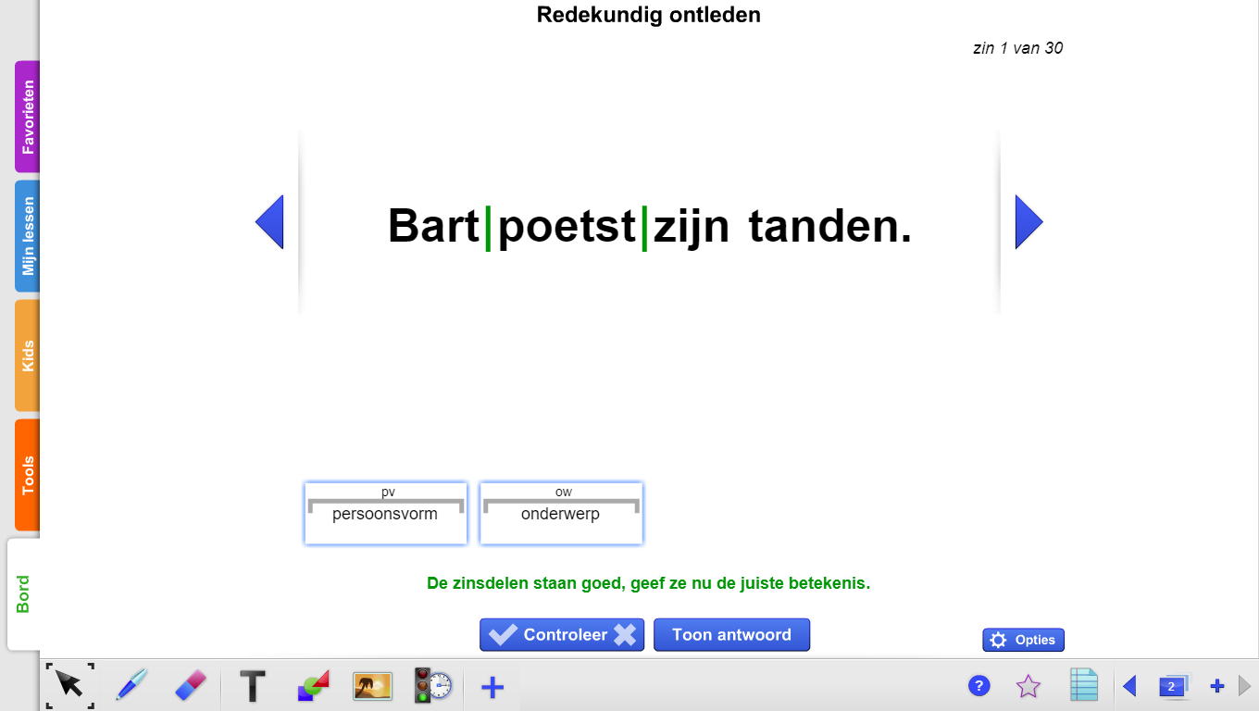 | Digibord klaarzetten op gynzy  Kort opdracht 2 op het digibord  Aandacht d.m.v. het ijsstokjes systeem  Doel voor ogen houden | 5

